ПРАЙС
оснастки д/штампов

Trodat Printy 4910 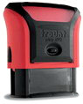 180 руб.
Trodat Printy 4911 240 руб.
Trodat Printy 4925 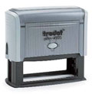 420руб.
Trodat Printy 4916 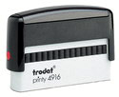 315руб.
Trodat Printy 4917 280 руб.
Trodat Printy 4927 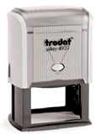450 руб.
Trodat Printy 4928 450 руб.
Trodat Printy 4913 320 руб.
Trodat Printy 4912 250 руб.
Trodat Printy 4926 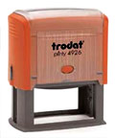500 руб.
Trodat Printy 4929 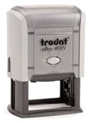420 руб.
Trodat Printy 4924 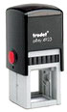500 руб.
Trodat Printy 4940 500 руб.

Trodat Printy 4915 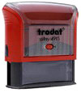350 руб.
Trodat Printy 46040 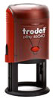500 руб.

